ФЕДЕРАЛЬНОЕ ГОСУДАРСТВЕННОЕ БЮДЖЕТНОЕ ОБРАЗОВАТЕЛЬНОЕ УЧРЕЖДЕНИЕ ВЫСШЕГО ОБРАЗОВАНИЯ «САНКТ-ПЕТЕРБУРГСКИЙ ГОСУДАРСТВЕННЫЙ УНИВЕРСИТЕТ ТЕЛЕКОММУНИКАЦИЙ ИМ. ПРОФ. М.А. БОНЧ-БРУЕВИЧА» (СПбГУТ)

### [Факультет инфокоммуникационных сетей и систем (ИКСС)](https://www.sut.ru/education/fakulteti-i-instituti/ikss" \t "_blank)

Кафедра фотоники и линий связи (ФиЛС)

Учебная дисциплина «Моделирование процессов, элементов и устройств фотоники»

|  |
| --- |
|  |

КУРСОВАЯ РАБОТА ПО ТЕМЕ:

**«Расчёт длины регенерационного участка ВОЛС»**

Выполнили студенты группы ИКТО-91

Копыл А.В., Кирьянова В.В., Кузнецов И.К.

Номер зачетки: 1905127

«20» января 2022г

|  |  |  |
| --- | --- | --- |
| Проверил: преподаватель |  | Дюбов А.С. |
| (должность) | (подпись, дата) | (ФИО) |

Санкт-Петербург

2023

**СОДЕРЖАНИЕ**

[ВВЕДЕНИЕ 3](#_Toc106552598)

[1. Затухание и дисперсия в ОВ 4](#_Toc106552599)

[1.1 Затухание 4](#_Toc106552600)

[1.2 Дисперсия 6](#_Toc106552601)

[2. Исходные данные 9](#_Toc106552602)

[3. Разработка программы расчета РУ 10](#_Toc106552603)

[4. ЗАКЛЮЧЕНИЕ 13](#_Toc106552604)

[5. РЕФЕРАТ 14](#_Toc106552605)

[6. ИСТОЧНИКИ 15](#_Toc106552606)

# **ВВЕДЕНИЕ**

Оптическое волокно (ОВ), активно используемое в современных телекоммуникациях, характеризуется двумя самыми важными параметрами: затуханием, то есть уменьшением уровня сигнала в ОВ, и дисперсией, то есть изменением формы сигнала за счет неравномерного распространения разных составляющих спектра сигнала.

Современные волоконно-оптические линии связи (ВОЛС), предполагают использование регенерационных участков (РУ), в котором сигнал передается исключительно в виде оптического излучения, без использования регенераторов. Регенераторы предполагают чаще всего 3-х уровневую регенерацию, где сигнал будет переводится в электрический для компенсации потерь, это требует установки дополнительного оборудования, усложнение линии, увеличение стоимости, поэтому при проектировании важно знать максимальную длину РУ для оптимального проектирования линии ВОЛС. Затухание и Дисперсия напрямую влияют на длины РУ, затухание приводит к сокращению РУ, так как приемное оборудование не сможет счесть сигнал ниже уровня чувствительности либо он будет на уровне шумов, а дисперсия может сильно искажать форму импульсов, из-за чего они будут неправильно восприниматься приемным оборудованием, что также сокращает длину РУ.

При проектировании ВОЛС длины РУ учитываются независимо, то есть отдельная максимальная длина РУ по влиянию затухания и по влиянию дисперсии, на практике также учитываются и минимальны длины участков РУ.

В работе будут рассмотрены основные причины возникновения потерь в ВОЛС, а также разработка программы для расчета максимальной длины РУ по затуханию и дисперсии с рядом параметров.

1. **Затухание и дисперсия в ОВ**

Как было сказано выше ОВ характеризуется двумя важнейшими параметрами: затуханием и дисперсией. Чем меньше затухание (потери) и чем меньше дисперсия распространяющегося в волокне сигнала, тем больше может быть расстояние между регенераторами или повторителями.  
Потери оптической мощности по мере распространения света по волокну называются затуханием α, которое определяется отношением оптических мощностей на входе Pвх и выходе Pвых:

Дисперсией оптического волокна называют неравномерное распространение во времени спектральных или модовых составляющих оптического сигнала. Основная причина дисперсии – разные скорости распространения отдельных составляющих оптического сигнала. Дисперсия проявляется как уширение, увеличение длительности распространяющихся по волокну оптических импульсов.

В общем случае указанная величина уширения оптического импульса *Ds* определяется непосредственно значениями среднеквадратической длительности на передающей *sin*и *sout*, соответственно:

|  |
| --- |
|  |

В свою очередь дисперсия создает переходные помехи, приводит к межсимвольной интерференции и, соответственно, ошибкам при приеме сигналов, что ограничивает длину РУ.

* 1. **Затухание**

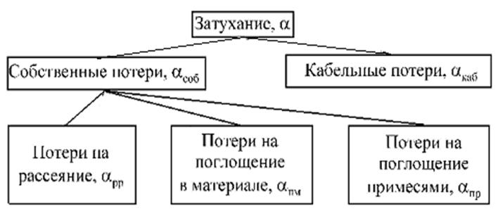Выше уже были описаны основные принципы затухания в ОВ, рассмотрим его составляющие, они схематично изображены на рисунке 1. Общее затухание можно обозначить формулой:

Рисунок 1 Составляющие затухания в ОВ

α=αсоб+αкаб=αрр+αпм+αпр+αкаб

*Рэлеевское рассеяние(*αрр*)* - обусловлено рассеянием света на случайных изменениях плотности волокна. В действительности же плотность стекла не является однородной. В результате этого и возникает рассеяние. Рассеяние на неоднородностях происходит во всех направлениях (рисунок 2).

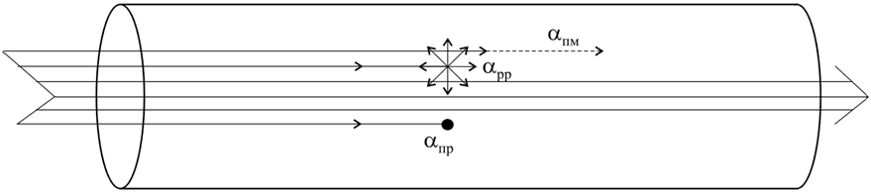

Рисунок 2 Механизм Рэлеевского рассеяния

В результате часть света теряется в оболочке. Потери из-за рэлеевского рассеяния зависят от длины волны по закону λ-4. Поэтому они сильнее проявляются в области коротких длин волн, что и ограничивает нижний предел потерь.

*Потери на поглощение в материале(*αпм*)* - обусловлены свойствами материала и рабочей длиной волны, имеет место при возбуждении в материале:

* электронных переходов;
* колебательных резонансов;

В результате этого энергия света переходит в тепловую.  
Резонансы в ультрафиолетовой (УФ) области спектра связаны с электронными структурами атомов кристаллической решётки. Резонансы в инфракрасной (ИК) области обусловлены колебаниями самих атомов в решётке. Хотя эти резонансы и лежат весьма далеко от тех оптических частот, которые используются в ВОСП, однако они вызывают столь сильное поглощение, что «хвосты» их полос поглощения захватывают эту область при очень малом уровне потерь.

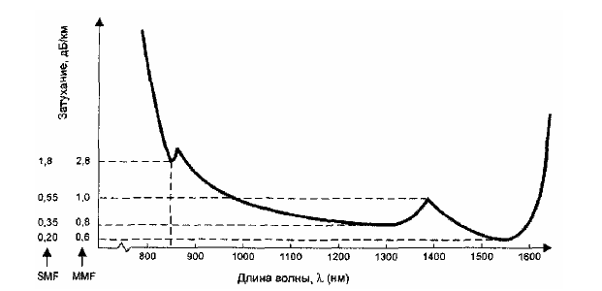Другим характерным видом потерь, имеющим резонансный характер, является *поглощение примесями (*αпр*)* в кварце – основном материале для изготовления оптоволокна. Примесные центры (рисунок 2) в зависимости от типа примеси поглощают свет на определённых, присущих каждой примеси, длинах волн. Даже ничтожные концентрации примесей приводят к появлению пиков на кривой потерь.

Рисунок 3 Спектральная зависимость потерь для ОВ

Наиболее заметное поглощение соответствует примесям ОН- – ионам гидроксильных групп. Они, в основном, определяют пики потерь в области длин волн 725нм, 825нм, 1383нм, как изображено на рисунке 3.  
К другим неоднородностям, обуславливающим поглощение, относятся ионы железа, меди, кобальта, ванадия, хрома и др.

При постройке ВОЛС возникают так называемые *кабельные потери(*αкаб*),* они обусловлены скруткой, деформацией и изгибами ОВ, которые возникают во время создания оптического кабеля (ОК), а также во время прокладки самой ВОЛС. Схема кабельных потерь изображена на рисунке 4.

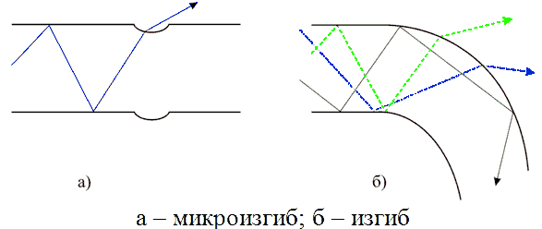

Рисунок 4 Потери на изгибах; а - микроизгиб; б – изгиб

* 1. **Дисперсия**

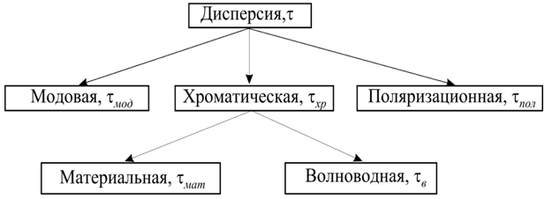

Рисунок 5 Виды дисперсии в ОВ

В современных ВОЛС различают межмодовую дисперсию, которая связана с большим количеством мод в оптическом сигнале, хроматическую, которая связана с физической некогерентностью монохроматических источников, хроматическая в свою очередь подразделяется на материальную и волноводную, а также поляризационную, которая связана с различием скоростей разных поляризационных составляющих сигнала(рис. 5). Схема влияния дисперсии на сигнал, применимая к межмодовой дисперсии изображена на рисунке 6.

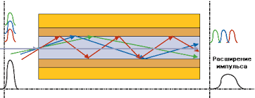

Рисунок 6 Влияние дисперсии на сигнал

*Межмодовая дисперсия* характерна только для многомодовых оптических волокон. Она возникает в многомодовых световодах из-за наличия большого числа мод с различным временем распространения за счет различной длины пути, который отдельные моды проходят в сердцевине волокна (рисунок 6).

*Хроматическая дисперсия Dch* обусловлена конечной шириной спектра излучения лазера и различием скоростей распространения отдельных спектральных составляющих оптического сигнала. Хроматическая дисперсия складывается из *материальной*и *волноводной*дисперсии, и проявляется как в одномодовых, так и многомодовых оптических волокнах:

**

Рисунок 7 Спектральная зависимость материальной дисперсии

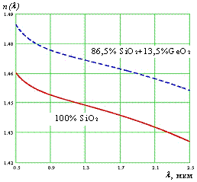*Материальная дисперсия $D_{mat}$*  определяется дисперсионными характеристиками материалов, из которых изготовлена сердцевина ОВ – кварца, а также различных примесей. Спектральная зависимость для чистого кварца и кварца легированного германием показана на рисунке 7, характер проявления материальной дисперсии зависит не только от ширины спектра излучения источника, но и от его центральной рабочей длины волны.

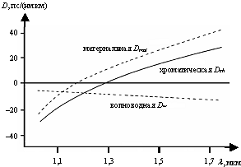*Волноводная дисперсия Dw* обусловлена зависимостью групповой скорости распространения моды от длины волны, характер которой определяется формой профиля показателя преломления оптического волокна. Указанная зависимость определяется пространством, занимаемым модой по отношению к профилю показателя преломления волокна. Так, в ряде случаев в световодах с большим диаметром сердцевины волноводной дисперсией можно пренебречь. В одномодовых оптических волокнах из-за малого радиуса сердцевины, напротив, волноводная дисперсия достаточно велика.

Рисунок 8 Хроматическая волноводная и материальная дисперсии

График влияния материальной и волноводной дисперсии на хроматическую изображен на рисунке 8.

Допустимая величина дисперсии на выходе ВОЛП при скорости передачи 2,5 Гбит/с составляет 16640 пс/км. Данной величине соответствуют предельные значения длины РУ 980 км для волокон SSF и 3782 км для волокон NZDSF. Таким образом, сигналы ОСП уровня STM-16 на рабочей длине волны, соответствующей третьему окну прозрачности, можно передавать по волокнам особенно со смещенной дисперсией практически на неограниченное расстояние. Но уже при скорости передачи 10 Гбит/с (STM-64) допустимая величина дисперсии уменьшается до 1040 пс/нм, и если для волокон NZDSF значение *Lmax* уменьшается до 236 км, то максимальная длина РУ ВОЛП на основе волокон SSF не превышает 62 км. В этом случае увеличение протяженности РУ потребует проведения дополнительных мероприятий по компенсации дисперсии.

1. **Исходные данные**

Индивидуальный вариант задания определяется двумя последними цифрами зачетной книжки или студенческого билета в соответствии с табл. 1 (№ 1 – предпоследняя цифра зачетной книжки) и табл. 2 (№ 2 – последняя цифра зачетной книжки).

*Таблица 1*

Параметр варианта, определяемый предпоследней цифрой зачетной книжки

|  |  |  |  |  |  |  |  |  |  |  |
| --- | --- | --- | --- | --- | --- | --- | --- | --- | --- | --- |
| № 1 | 0 | 1 | 2 | 3 | 4 | 5 | 6 | 7 | 8 | 9 |
| Скорость передачи,  *CT*, Мбит/с | 155 | 620 | 2500 | 10000 | 155 | 620 | 2500 | 1000 | 155 | 620 |

*Таблица 2*

Параметр варианта, определяемый последней цифрой зачетной книжки

|  |  |  |  |  |  |  |  |  |  |  |
| --- | --- | --- | --- | --- | --- | --- | --- | --- | --- | --- |
| № 2 | 0 | 1 | 4 | 5 | 8 | 9 | 2 | 3 | 6 | 7 |
| Тип оптического волокна | G.652 (SSF) | | | G.653 (DSF) | | | G.655 (NZDSF) | | | |

Расчет длины регенерационного участка производится для скорости передачи 1000 Мбит/с и волокна G.655 (NZDSF).

1. **Разработка программы расчета РУ**

Для создания программы по расчету РУ использовалось программное обеспечение QT Creator 8.0.1, разрабатывалась программа в соответствии с исходными данными, при скорости в линии равной 1000 Мбит/сек и волокно G.655 (NZDSF).

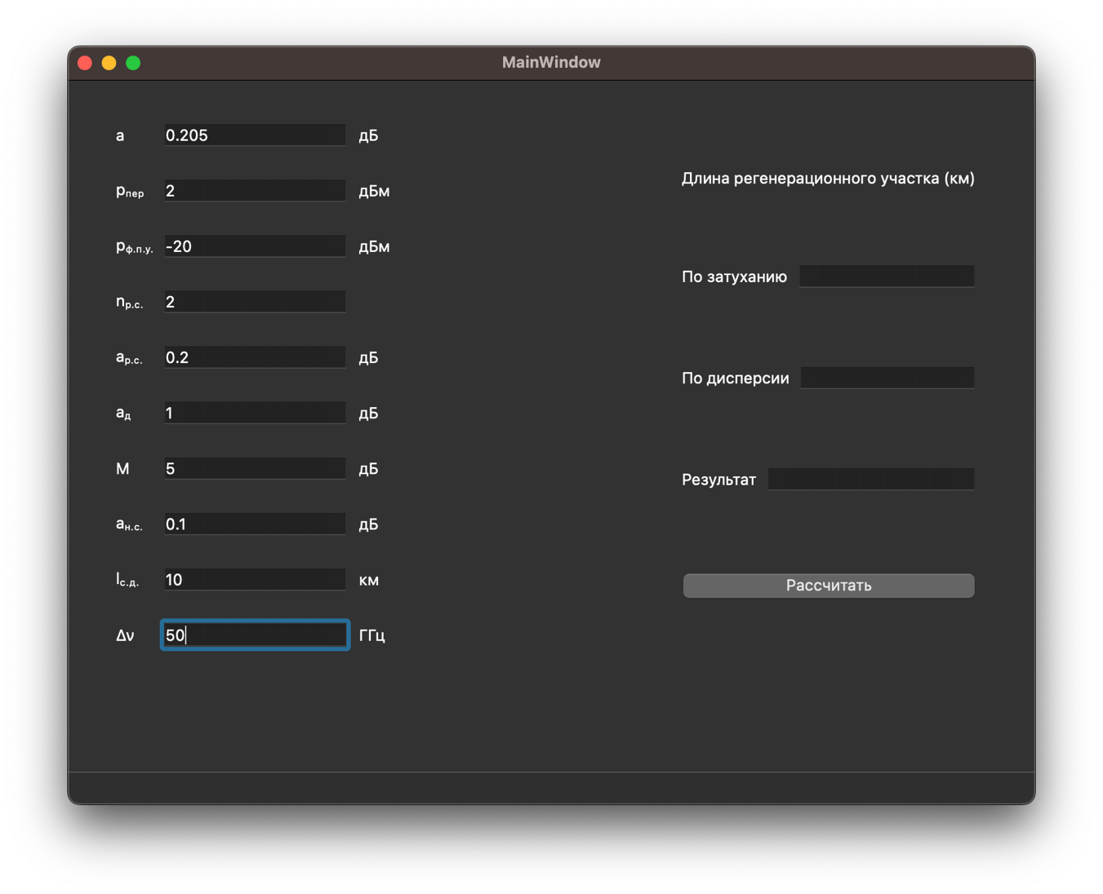Программа представляет собой одно окно с полями ввода, заполненные по умолчанию реалистичными данными и полями для вывода данных после расчета, вид программы изображен на рисунке 9.

Рисунок 9 Вид разрабатываемой программы

|  |
| --- |
| Рисунок 10 Алгоритм работы программы |

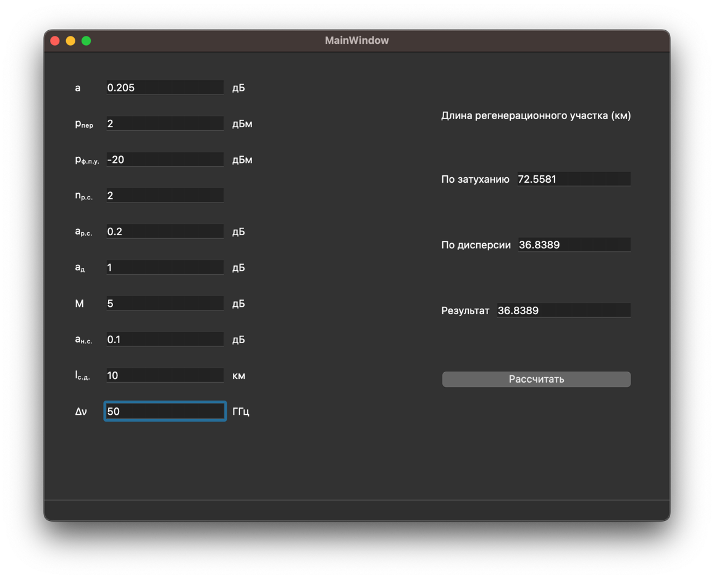

Рисунок 10 Расчет РУ

1. **ЗАКЛЮЧЕНИЕ**

По примерным оценкам можно сказать, что в данной курсовой работе были получены теоретические знания о видах потерь в ОВ, а также о их влиянии на оптический сигнал.

Также были получены навыки в прикладном программировании на C++ в среде QT creator. Программа работает правильно и соостветсвует заданию.

1. **РЕФЕРАТ**

Отчет 14 с., 1 кн., 11 рис., 2 табл., 4 источн.

РАСЧЕТ МАКСИМАЛЬНОЙ ДЛИНЫ РЕГЕНЕРАЦИОННОГО УЧАСТКА ЛИНИИ ВОЛОКОННО ОПТИЧЕСКОЙ СВЯЗИ ПО ВЛИЯНИЮ НА СИГНАЛ ДИСПЕРСИИ И ЗАТУХАНИЯ, РАЗРАБОТКА ПРОГРАММЫ ДЛЯ РАСЧЕТА, ПОЛУЧЕНИЕ НАВЫКОВ ПРОГРАМИРОВАНИЯ В СРЕДЕ QT CREATOR

1. **ИСТОЧНИКИ**

Шлее, М. Qt 4.8. Профессиональное программирование на C++ / М. Шлее. – СПб. : БХВ – Петербург, 2013.

Qt – руководство для новичков / CyberForum.ru [Электронный ресурс]. – URL: http://www.cyberforum.ru/qt/thread79698.html (дата обращения: 12.12.22).

ГОСТ 7.32–2001. Отчет о научно-исследовательской работе. Структура и правила оформления. •

Бутусов, М. М.Волоконная оптика и приборостроение/ М.М. Бутусов, С.Л. Галкин, С.С. Орбинский – М.: Машиностроение, 2009